

**实验报告**

数字逻辑实验（七）、实验（八）

姓名 邓语苏 董梅 董芸均

学号1 22920212204066

学号2 36720212204617

学号3 22920212204072

日期 2023年6月9日

学院 信息学院

课程名称 数字逻辑

# 实验七 汽车方向灯控制电路

## 一、实验目的

学习简单时序电路的设计。

## 二、实验设备和器件

|  |  |  |
| --- | --- | --- |
| 数字逻辑实验箱 |  | 1 台 |
| 2 输入四与非门 | （74LS00） | 3 片 |
| 双D 触发器 | （74LS74） | 1 片 |

## 三、实验内容

设计一个汽车尾方向灯控制电路。用四个发光二极管模拟四个尾灯（左右各两个）。用两个开关提供转弯信号，一个用于左转弯，一个用于右转弯。平时方向灯不亮；左转弯时左边的灯按图 7.1 所示周期地亮或暗，右边灯不亮；右转弯时右边的灯按图 7.1 所示周期地亮或暗，左边灯不亮。如果驾驶员不慎将左右两个转弯开关都按下，则两侧的灯都同样周期性亮暗。

|  |
| --- |
|  |
| 图 7.1 |

再用一个开关模拟脚踩制动器，按下该开关时，如果转弯开关未按下，四个灯全亮。如果有一个转弯开关按下，对应的灯周期性亮暗，另两个灯连续亮。如果两个转弯开关都按下，四个灯全亮。

## 四、设计方法

1. 欲使车灯能按图 7.1 周期性亮暗，必须设计一个由二级触发器组成的四状态计数电路。由于车灯的亮暗频率很低（即计数频率低），用异步计数器完全可以满足要求。今用两个D 触发器组成异步二进制计数器，如图 7.2 所示，由它提供灯的亮暗条件信号。

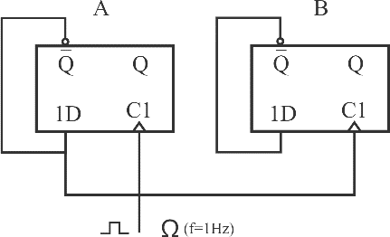

|  |  |
| --- | --- |
| A | B |
| 0 | 0 |
| 1 | 0 |
| 0 | 1 |
| 1 | 1 |

图 7.2

1. 今以 K 左、K 右、K 制分别代表左右转弯开关和制动开关，开关合上时为“1”。用

LA、LB、L’A 和 L’B 分别代表左、右四个灯。

先考虑制动开关未按下时的情况，若 K 左合上，左侧灯 LA、LB 周期亮暗的条件是

F1A=K 左A，F1B=K 左B。

再考虑制动开关按下时的情况，如果转弯开关未按下，四个灯全亮。如果有一个转弯开关按下，对应的灯周期性亮暗，另两个灯连续亮。如果两个转弯开关都按下，四个灯全亮。可列出真值表（表 7.1），并作卡诺图如图 7.3 所示。

|  |  |  |  |
| --- | --- | --- | --- |
| K 左 | K 右 | F2 灯 |  |
| 0 | 0 | 1 |
| 0 | 1 | 1 |
| 1 | 0 | 0 |
| 1 | 1 | 1 |
|  | 表 7.1 |  | 图 7.3 |

由卡诺图可得：F2 =K 左 + K 右。

故制动时灯常亮的条件是：K 制F2 = K 制（K 左 + K 右）综合可得：LA = K 左A + K 制（K 左 + K 右）

LB = K 左B + K 制（K 左 + K 右）同理可得：

L’A = K 右A + K 制（ K 左 +K 右）

L’B = K 右B + K 制（ K 左 +K 右）

## 五、实验步骤

1. 根据上述逻辑函数表达式，转换成用三输入与非门和二输入与非门实现的逻辑表达式。

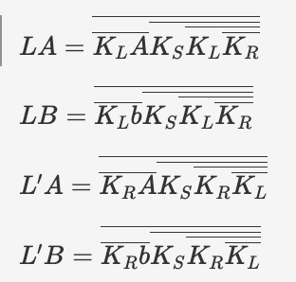

1. 根据转换后的逻辑表达式画出电路图，标上引脚标号。

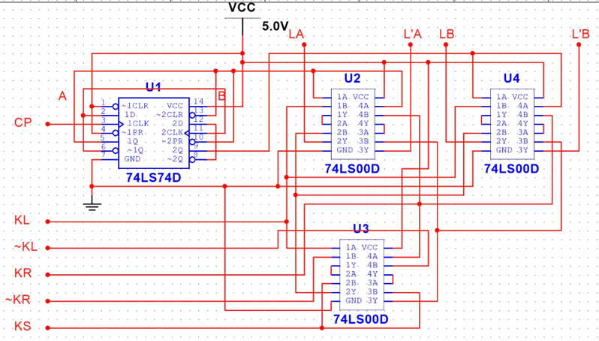

1. 连接电路，检查电路无误后接通电源。根据实验结果填写下表。

|  |  |  |  |  |  |  |
| --- | --- | --- | --- | --- | --- | --- |
| K 左 | K 右 | K 制 | LA | LB | L’A | L’B |
| 0 | 0 | 0 | 0 | 0 | 0 | 0 |
| 0 | 0 | 1 | 1 | 1 | 1 | 1 |
| 0 | 1 | 0 | 0 | 0 | 0101 | 0011 |
| 0 | 1 | 1 | 1 | 1 | 0101 | 0011 |
| 1 | 0 | 0 | 0101 | 0011 | 0 | 0 |
| 1 | 0 | 1 | 0101 | 0011 | 1 | 1 |
| 1 | 1 | 0 | 0101 | 0011 | 0101 | 0011 |
| 1 | 1 | 1 | 1 | 1 | 1 | 1 |
| 表 7.2 | | | | | | |

经检验，实验结果与表7.2一致。

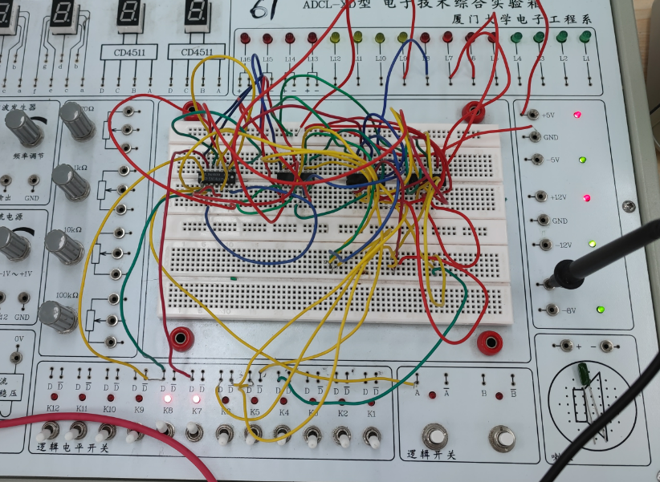 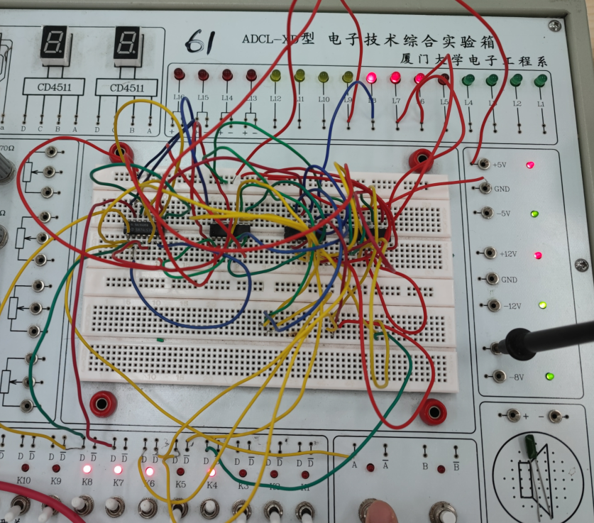

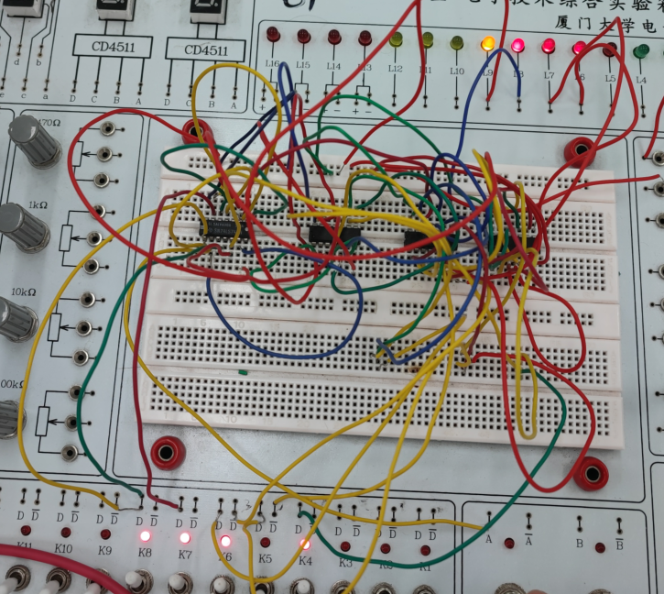 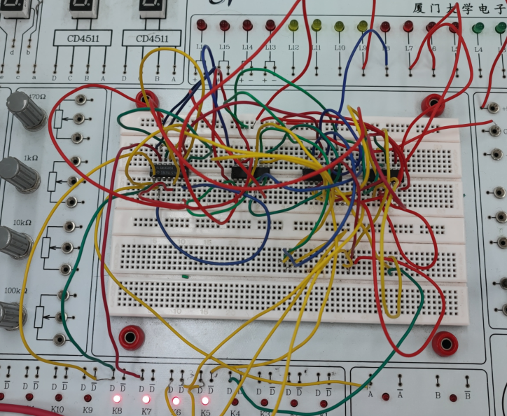

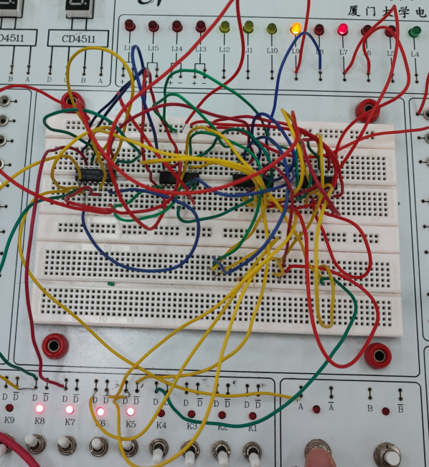 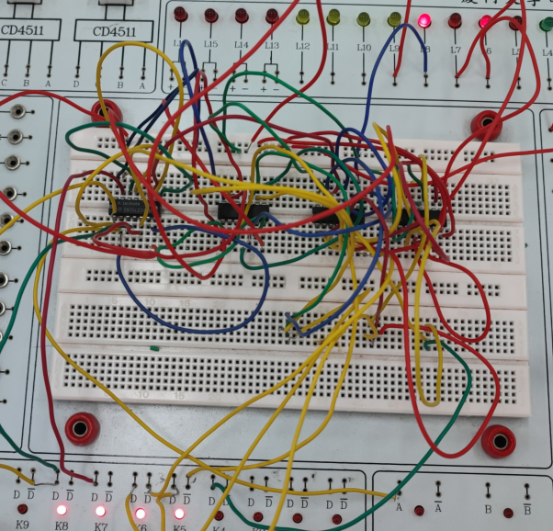

# 实验八 异步时序电路

## 一、实验目的

1. 掌握异步二进制计数器、十进制计数器结构及工作原理。
2. 掌握脉冲异步时序电路分析与测试。

## 二、实验设备和器件

|  |  |  |
| --- | --- | --- |
| 数字逻辑实验箱 |  | 1 台 |
| 4 输入二与非门 | （74LS20） | 1 片 |
| 双D 触发器 | （74LS74） | 2 片 |

## 三、实验内容和步骤

1. 分析图 8.1 电路。写出激励函数、状态表，画出和状态图。

|  |
| --- |
|  |
| 图 8.1 |

状态表：

|  |  |
| --- | --- |
| 现态 $$L_{4} L_{3} L_{2} L_{1}$$ | 次态 $${L_{4}}^{n+1} {L_{3}}^{n+1} {L_{2}}^{n+1} {L_{1}}^{n+1}$$ |
| 0 0 0 0 | 0 0 0 1 |
| 0 0 0 1 | 0 0 1 0 |
| 0 0 1 0 | 0 0 1 1 |
| 0 0 1 1 | 0 1 0 0 |
| 0 1 0 0 | 0 1 0 1 |
| 0 1 0 1 | 0 1 1 0 |
| 0 1 1 0 | 0 1 1 1 |
| 0 1 1 1 | 1 0 0 0 |
| 1 0 0 0 | 1 0 0 1 |
| 1 0 0 1 | 1 0 1 0 |
| 1 0 1 0 | 1 0 1 1 |
| 1 0 1 1 | 1 1 0 0 |
| 1 1 0 0 | 1 1 0 1 |
| 1 1 0 1 | 1 1 1 0 |
| 1 1 1 0 | 1 1 1 1 |
| 1 1 1 1 | 0 0 0 0 |

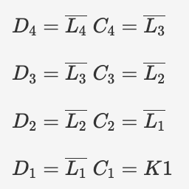激励函数：

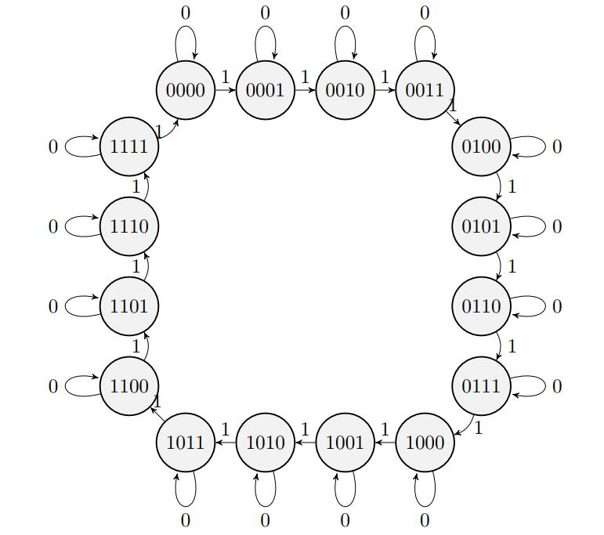状态表：

这是一个16进制计数器。

1. 连接电路，K1 用单脉冲发生器，L1、L2、L3 和 L4 连接到 LED 指示灯。先用 K2 开关把计数器清零，然后记录按 16 次单脉冲按钮的实验结果，并说明实验结果是否正确。

经检验，实验结果与状态表一致。

1. K1 改用逻辑电平开关。先用 K2 开关把计数器清零，然后上下拨动开关一次，记录实验结果。按此操作步骤反复进行 10 次。分析实验结果说明什么。

实验结果如下：

|  |  |
| --- | --- |
| 拨动开关n次 | $$L_{4} L_{3} L_{2} L_{1}$$ |
| 0 | 0 0 0 0 |
| 1 | 0 0 0 1 |
| 2 | 0 0 1 0 |
| 3 | 0 0 1 1 |
| 4 | 0 1 0 0 |
| 5 | 0 1 0 1 |
| 6 | 0 1 1 0 |
| 7 | 0 1 1 1 |
| 8 | 1 0 0 0 |
| 9 | 1 0 0 1 |
| 10 | 1 0 1 0 |

实验结果说明此时是二进制编码计数。

1. 分析图 8.2 十进制异步计数器电路。写出激励函数、状态表，画出和状态图，说明工作原理。

|  |
| --- |
|  |
| 图 8.2 |

状态表：

|  |  |
| --- | --- |
| 现态 $$X_{4} X_{3} X_{2} X_{1}$$ | 次态 $${X_{4}}^{n+1} {X_{3}}^{n+1} {X_{2}}^{n+1} {X_{1}}^{n+1}$$ |
| 0 0 0 0 | 0 0 0 1 |
| 0 0 0 1 | 0 0 1 0 |
| 0 0 1 0 | 0 0 1 1 |
| 0 0 1 1 | 0 1 0 0 |
| 0 1 0 0 | 0 1 0 1 |
| 0 1 0 1 | 0 1 1 0 |
| 0 1 1 0 | 0 1 1 1 |
| 0 1 1 1 | 1 0 0 0 |
| 1 0 0 0 | 1 0 0 1 |
| 1 0 0 1 | 0 0 0 0 |

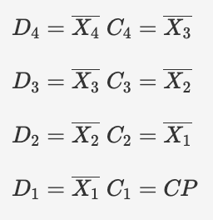激励函数：

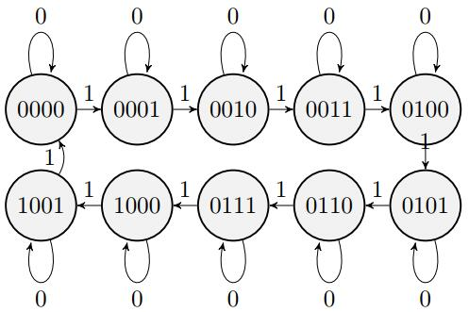状态表：

这是一个十进制计数器。

1. 连接电路，CP 接单脉冲发生器，X1、X2、X3 和 X4 连接到 LED 指示灯。然后记录按 16 次单脉冲按钮的实验结果，并说明实验结果是否正确。

经检验，实验结果与状态表一致。

